Recommandation UIT-R P.1511-3
(08/2024)
Série P: Propagation des ondes radioélectriques
Topographie pour la modélisation de la propagation Terre-espace

Avant-propos
Le rôle du Secteur des radiocommunications est d'assurer l'utilisation rationnelle, équitable, efficace et économique du spectre radioélectrique par tous les services de radiocommunication, y compris les services par satellite, et de procéder à des études pour toutes les gammes de fréquences, à partir desquelles les Recommandations seront élaborées et adoptées.
Les fonctions réglementaires et politiques du Secteur des radiocommunications sont remplies par les Conférences mondiales et régionales des radiocommunications et par les Assemblées des radiocommunications assistées par les Commissions d'études.

Politique en matière de droits de propriété intellectuelle (IPR)
La politique de l'UIT-R en matière de droits de propriété intellectuelle est décrite dans la «Politique commune de l'UIT-T, l'UIT-R, l'ISO et la CEI en matière de brevets», dont il est question dans la Résolution UIT-R 1. Les formulaires que les titulaires de brevets doivent utiliser pour soumettre les déclarations de brevet et d'octroi de licence sont accessibles à l'adresse http://www.itu.int/ITU-R/go/patents/en, où l'on trouvera également les Lignes directrices pour la mise en œuvre de la politique commune en matière de brevets de l'UIT-T, l'UIT-R, l'ISO et la CEI et la base de données en matière de brevets de l'UIT-R.

Séries des Recommandations UIT-R
(Également disponible en ligne: https://www.itu.int/publ/R-REC/en)
Séries | Titre
BO | Diffusion par satellite
BR | Enregistrement pour la production, l'archivage et la diffusion; films pour la télévision
BS | Service de radiodiffusion sonore
BT | Service de radiodiffusion télévisuelle
F | Service fixe
M | Services mobile, de radiorepérage et d'amateur y compris les services par satellite associés
P | Propagation des ondes radioélectriques
RA | Radio astronomie
RS | Systèmes de télédétection
S | Service fixe par satellite
SA | Applications spatiales et météorologie
SF | Partage des fréquences et coordination entre les systèmes du service fixe par satellite et du service fixe
SM | Gestion du spectre
SNG | Reportage d'actualités par satellite
TF | Émissions de fréquences étalon et de signaux horaires
V | Vocabulaire et sujets associés

Note: Cette Recommandation UIT-R a été approuvée en anglais aux termes de la procédure détaillée dans la Résolution UIT-R 1.

Publication électronique
Genève, 2024
© UIT 2024
Tous droits réservés. Aucune partie de cette publication ne peut être reproduite, par quelque procédé que ce soit, sans l'accord écrit préalable de l'UIT.

RECOMMANDATION UIT-R P.1511-3
Topographie pour la modélisation de la propagation Terre-espace
(Question UIT-R 214/3)
(2001-2015-2019-2024)
Domaine d'application
La présente Recommandation fournit des données topographiques mondiales, des informations sur les coordonnées géographiques et des données relatives à l'altitude topographique, en vue de la prévision des phénomènes de propagation sur les trajets Terre-espace conformément aux Recommandations UIT-R de la série P.
Mots clés
Topographie, coordonnées géographiques, altitude géodésique, altitude orthométrique, ellipsoïde, géoïde, ondulation du géoïde
L'Assemblée des radiocommunications de l'UIT,
considérant
a) que des informations sur la topographie du sol sont nécessaires pour prévoir l'affaiblissement et la diffusion;
b) que ces informations sont nécessaires partout dans le monde, notamment quand des calculs doivent être faits au niveau régional ou continental,
recommande
1 que les données figurant dans l'Annexe 1 soient utilisées pour obtenir l'altitude topographique de la surface de la Terre au-dessus du niveau moyen de la mer lorsque l'on ne dispose ni de données locales, ni de données avec une meilleure résolution spatiale;
2 que la méthode figurant dans l'Annexe 1 soit utilisée pour convertir l'altitude au-dessus de l'ellipsoïde WGS 84 en altitude au-dessus du géoïde WGS 84 (c'est-à-dire l'altitude au-dessus du niveau moyen de la mer) ou inversement, lorsque l'on ne dispose ni de données locales, ni de données avec une meilleure résolution spatiale;
3 que la méthode figurant dans l'Annexe 1 soit utilisée pour calculer les angles de visée et la gamme comprise entre deux stations en coordonnées géodésiques.
Acronymes/Abréviations
EGM modèle gravitationnel de la Terre (Earth gravitational model)
WGS système géodésique mondial (world geodetic system)
Recommandations UIT-R connexes
Recommandation UIT-R P.618
Recommandation UIT-R P.676
Recommandation UIT-R P.836
Recommandation UIT-R P.1144
Recommandation UIT-R P.2145
NOTE – Il convient d'utiliser la version la plus récente de la Recommandation.
Liste des symboles
$a$ rayon semi-majeur (équatorial)
$b$ rayon semi-mineur (polaire)
$f$ facteur d'aplatissement
Φ latitude géocentrique
φ latitude géodésique
R(φ) rayon géocentrique de la Terre en fonction de la latitude géodésique
$R_{1}$ rayon moyen de la Terre
$R_{2}$ rayon d'une sphère de surface égale à celle de la Terre
$R_{3}$ rayon d'une sphère de volume égal à celui de la Terre
$h_{EGM2008}$ ondulation du géoïde (hauteur du géoïde WGS 84 par rapport à l'ellipsoïde WGS 84)
$h_{ellipsoid}$ altitude géodésique au-dessus de l'ellipsoïde WGS 84
$h_{geoid}$ altitude orthométrique au-dessus du géoïde WGS 84
$R_{xyz}$ matrice de rotation tridimensionnelle
$N_{s}$ rayon de courbure dans la verticale principale à la latitude géodésique cible
$N_{g}$ rayon de courbure dans la verticale principale à la latitude géodésique d'origine
λ longitude (position par rapport au méridien de référence d'origine)
α angle d'azimut géodésique
υ angle d'élévation géodésique
$R$ distance oblique en espace libre

Table des matières
Page
Annexe 1 3
1 Topographie 3
1.1 Altitude topographique 3
2 Système de coordonnées terrestres WGS 84 4
2.1 Ellipsoïde de référence WGS 84 4
2.2 Géoïde de référence WGS 84 4
3 Calcul des angles de visée et de la distance entre deux stations en coordonnées géodésiques 5

Annexe 1

1 Topographie
Les paragraphes ci-après fournissent des méthodes permettant de prévoir ou de calculer les altitudes de trois surfaces terrestres différentes:
Altitude topographique: L'altitude topographique, décrite au § 1.1, est l'altitude de la surface de la Terre au-dessus du niveau moyen de la mer, qui peut être très irrégulière. Pour les terres, il s'agit de la topographie de la masse terrestre et, pour les étendues d'eau (par exemple, océan, lac, mer), il s'agit de la surface de l'eau.
Ellipsoïde de référence WGS 84: L'ellipsoïde de référence WGS 84, décrit au § 2, est une simple approximation de la forme et du champ de gravité de la Terre. L'ellipsoïde WGS 84 mesure approximativement le niveau moyen de la mer à ±100 m. Les récepteurs types des systèmes de radionavigation indiquent les altitudes par rapport à l'ellipsoïde de référence WGS 84.
Géoïde de référence WGS 84: Le géoïde de référence WGS 84, décrit au § 2, est une combinaison de l'ellipsoïde de référence WGS 84 et du modèle gravitationnel de la Terre EGM2008, qui caractérise l'ondulation de la surface équipotentielle du champ de gravité de la Terre. Le géoïde de référence WGS 84 est la référence standard pour le niveau moyen de la mer.

1.1 Altitude topographique
L'altitude topographique est définie comme étant l'altitude de la surface de la Terre au-dessus du niveau moyen de la mer. Les valeurs de l'altitude topographique (m) font partie intégrante de la présente Recommandation et sont disponibles sous la forme d'une carte numérique fournie dans le fichier R-REC-P1511-3-1.zip, au sein du fichier complémentaire R-REC-P.1511-3-202408-I!!ZIP-E.
Les données de l'altitude topographique sont fournies aux points d'une grille espacés de 1/12° tant en latitude qu'en longitude. L'altitude topographique d'un emplacement ne correspondant pas à un point de la grille peut être obtenue par interpolation bicubique à partir des valeurs aux seize points de la grille les plus proches, comme décrit dans l'Annexe 1 de la Recommandation UIT-R P.1144.
Une carte mondiale de l'altitude topographique de la surface de la Terre au-dessus du niveau moyen de la mer est représentée dans la Fig. 1.
Figure 1
Altitude topographique de la surface de la Terre au-dessus du niveau moyen de la mer (km)
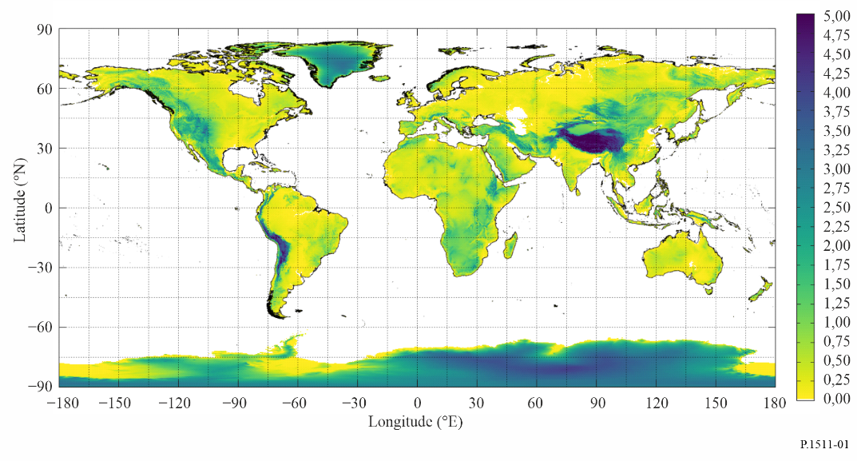
Des informations sur les côtes et les frontières des pays peuvent être obtenues à partir de la carte mondiale numérisée de l'UIT, disponible auprès du BR.

2 Système de coordonnées terrestres WGS 84
Le système de coordonnées WGS 84 représente la surface de la Terre sous la forme d'un géoïde, qui est une surface gravitationnelle équipotentielle proche du niveau moyen de la mer. Le géoïde est une combinaison d'un ellipsoïde de référence et d'un modèle de gravitation terrestre (EGM).
Sauf indication contraire, les latitudes et longitudes dans les Recommandations UIT-R de la série P sont géodésiques et non géocentriques, c'est-à-dire que les latitudes et les longitudes sont définies par l'ellipsoïde WGS 84.

2.1 Ellipsoïde de référence WGS 84
L'ellipsoïde de référence WGS 84 est défini par son demi-grand axe (équatorial) $a$, où a = 6 378,137 km, et un facteur d'aplatissement $1/f$, où f = 298,257 223 563.
Le demi-petit axe (polaire) $b$ est défini par $b=a \left(1-f\right)$, auquel cas b ≈ 6 356,752 314 245 km.
Le rayon géocentrique de la Terre $R\left(φ\right)$ à la latitude géodésique φ est:

$R\left(φ\right)=\sqrt{\frac{{\left(a^{2}\cos{φ}\right)}^{2}+{\left(b^{2}\sin{φ}\right)}^{2}}{{\left(a\cos{φ}\right)}^{2}+{\left(b\sin{φ}\right)}^{2}}}$ (1)

Pour un emplacement à la surface de l'ellipsoïde de référence WGS 84, la relation entre la latitude géocentrique Φ et la latitude géodésique φ est:

$\tan{Φ}={\left(1-f\right)}^{2}\tan{φ}$ (2)

En outre, les trois mesures du rayon terrestre sont définies comme suit:
Terme | Notation | Valeur (km)
Rayon moyen de la Terre | $$R_{1}$$ | 6 371,008 771 4
Rayon d'une sphère de surface égale | $$R_{2}$$ | 6 371,007 181 0
Rayon d'une sphère de volume égal | $$R_{3}$$ | 6 371,000 790 0

Le rayon moyen de la Terre est défini comme étant la moyenne des trois demi-axes, c'est-à-dire $(2a+ b)/3$. La valeur 6 371,0 km est une bonne approximation de $R_{1},R_{2}et R_{3}$.

2.2 Géoïde de référence WGS 84
Sauf indication contraire, l'altitude dans les Recommandations UIT-R de la série P est l'altitude au-dessus du niveau moyen définie par le géoïde WGS 84. La différence d'altitude entre le géoïde WGS 84 et l'ellipsoïde WGS 84 est l'ondulation géoïde h_{EGM2008} définie dans la version de 2008 du modèle gravitationnel de la Terre (EGM 2008) de la National Geospatial-Intelligence Agency (NGA) des États-Unis.
Pour un emplacement quelconque, l'altitude au-dessus de l'ellipsoïde$h_{ellipsoid}$, l'altitude au-dessus du géoïde $h_{geoid}$ et $h_{EGM2008}$sont liées par:
$h_{ellipsoid}=h_{EGM2008}+h_{geoid}$ (3)
ou
$h_{geoid}=h_{ellipsoid}-h_{EGM2008}$ (4)

Pour simplifier, les récepteurs types des systèmes de radionavigation indiquent les altitudes par rapport à l'ellipsoïde WGS 84 $h_{ellipsoid}.$ L'équation (4) peut être utilisée pour convertir une altitude au-dessus de l'ellipsoïde WGS 84 en une altitude au-dessus du géoïde WGS 84.
Les valeurs de $h_{EGM2008}$ (m) dans un système sans marée font partie intégrante de la présente Recommandation et sont disponibles sous la forme d'une carte numérique fournie dans le fichier R15-SG03-C-0121!P2!ZIP-E.zip, contenu dans le fichier complémentaire R-REC-P.1511-2-201908.zip.
Les données sont fournies aux points d'une grille espacés de 1/12° tant en latitude qu'en longitude. Pour un emplacement ne correspondant pas à un point de la grille, on obtient $h_{EGM2008}$ à l'emplacement voulu par interpolation bicubique à partir des valeurs aux seize points de la grille les plus proches, comme décrit dans l'Annexe 1 de la Recommandation UIT-R P.1144.
La Fig. 2 montre une carte globale de $h_{EGM2008}$, la valeur absolue maximale de $h_{EGM2008 }$ étant d'environ 100 m.
Certains produits de données intégrales de la série P qui font référence à des altitudes au-dessus du niveau moyen de la mer ont été obtenus en utilisant le modèle EGM96, la version de 1996 du modèle gravitationnel de la Terre de la National Geospatial Intelligence Agency (NGA) des États-Unis, plutôt que le modèle EGM2008. Bien que le modèle EGM2008 contienne des améliorations notables par rapport au modèle EGM96 en termes de résolution spatiale et de précision, la différence quadratique moyenne globale entre les deux modèles est inférieure à 1 m.
Figure 2
Ondulation du géoïde, $h_{EGM2008}$, dans le modèle EGM2008 (m)
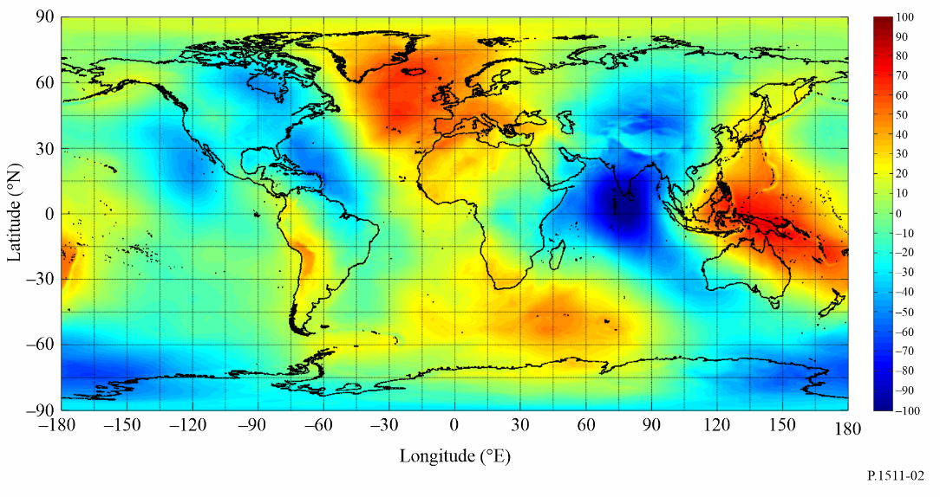

3 Calcul des angles de visée et de la distance entre deux stations en coordonnées géodésiques
Les angles de visée en espace libre et la distance oblique en espace libre entre deux stations en coordonnées géodésiques peuvent être calculés comme suit:
$φ_{g}$: 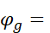Latitude géodésique d'origine
$λ_{g}$: Longitude d'origine
$h_{g}$: Altitude d'origine au-dessus du niveau moyen de la mer (par exemple au-dessus de l'ellipsoïde de référence WGS 84) (km)
$φ_{s}$: Latitude géodésique cible
$λ_{s}$: Longitude cible
$h_{s}$: Altitude cible au-dessus du niveau moyen de la mer (par exemple au-dessus de l'ellipsoïde de référence WGS 84) (km)
α: angle d'azimut géodésique en espace libre entre le point d'origine et le point cible
ν: angle d'élévation géodésique en espace libre entre le point d'origine et le point cible
R: distance oblique en espace libre entre le point d'origine et le point cible
$a$et $f$ sont définies au § 2.1.
Étape 1 – Calculer:
$\left[\begin{matrix}x \\ y \\ z\end{matrix}\right]=\left[\begin{matrix}x_{s} \\ y_{s} \\ z_{s}\end{matrix}\right]-\left[\begin{matrix}x_{g} \\ y_{g} \\ z_{g}\end{matrix}\right]$ (5)
où:

$\left[\begin{matrix}x_{g} \\ y_{g} \\ z_{g}\end{matrix}\right]=\left[\begin{matrix}\left(N_{g}+h_{g}\right)\cos{φ_{g}}\cos{λ_{g}} \\ \left(N_{g}+h_{g}\right)\cos{φ_{g}}\sin{λ_{g}} \\ \left[N_{g}{\left(1-f\right)}^{2}+h_{g}\right]\sin{φ_{g}}\end{matrix}\right]$ (6)

$\left[\begin{matrix}x_{s} \\ y_{s} \\ z_{s}\end{matrix}\right]=\left[\begin{matrix}\left(N_{s}+h_{s}\right)\cos{φ_{s}}\cos{λ_{s}} \\ \left(N_{s}+h_{s}\right)\cos{φ_{s}}\sin{λ_{s}} \\ \left[N_{s}{\left(1-f\right)}^{2}+h_{s}\right]\sin{φ_{s}}\end{matrix}\right]$ (7)

et
$N_{g}=\frac{a}{\sqrt{1-\left(2f-f^{2}\right)\sin^{2}\left(φ_{g}\right)}}$ (8a)

$N_{s}=\frac{a}{\sqrt{1-\left(2f-f^{2}\right)\sin^{2}\left(φ_{s}\right)}}$ (8b)
Étape 2 – Calculer:
$\left[\begin{matrix}e \\ n \\ u\end{matrix}\right]=\left[R_{xyz}\right]\left[\begin{matrix}x \\ y \\ z\end{matrix}\right]$ (9)
où:
$\left[R_{xyz}\right]=\left[\begin{matrix}-\sin{λ_{g}} & \cos{λ_{g}} & 0 \\ -\sin{φ_{g}\cos{λ_{g}}} & -\sin{φ_{g}}\sin{λ_{g}} & \cos{φ_{g}} \\ \cos{φ_{g}}\cos{λ_{g}} & \cos{φ_{g}}\sin{λ_{g}} & \sin{φ_{g}}\end{matrix}\right]$ (10)
Étape 3 – Ensuite, ν, l'angle d'élévation (c'est-à-dire vertical) d'origine dans le plan contenant la verticale géodésique (c'est-à-dire normale à l'ellipsoïde) mesuré à partir de l'horizon géodésique local; α l'angle d'azimut d'origine dans le plan de l'horizon géodésique local, mesuré à partir du nord géodésique dans le sens des aiguilles d'une montre; et R, les distances obliques en espace libre entre l'origine et la cible sont calculés comme suit:

$ν=\tan^{-1}{\frac{u}{\sqrt{e^{2}+n^{2} }}}$ (11)

$α=\tan^{-1}{\frac{e}{n}}$ (12)

$R=\sqrt{x^{2}+y^{2}+z^{2}}$ (km) (13)

$\tan^{-1}{\frac{y}{x}}$ doit être calculé à l'aide de la fonction tangente inverse à quatre quadrants $atan2\left(y,x\right),$qui permet de calculer l'angle dans le sens inverse des aiguilles d'une montre entre l'axe positif $x$ et le rayon depuis l'origine jusqu'au point ($x,y$) dans le plan cartésien. Par convention, $atan2\left(0,0\right)=0$.
NOTE – Matlab et Octave effectuent ces calculs à l'aide de la fonction geodetic2aer.

Un système sans marée ignore la déformation de la Terre et les effets de marée du Soleil et de la Lune.

